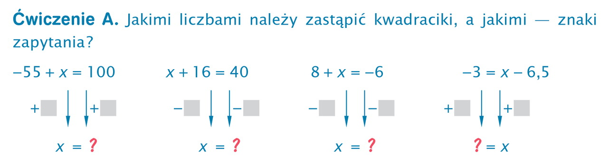
Obliczenia wykonaj w pamięci. Tu możesz wpisać odpowiedzi:
1) +55 ; x=155 2)
………………………………………………………………………………………………………………………………………………………….
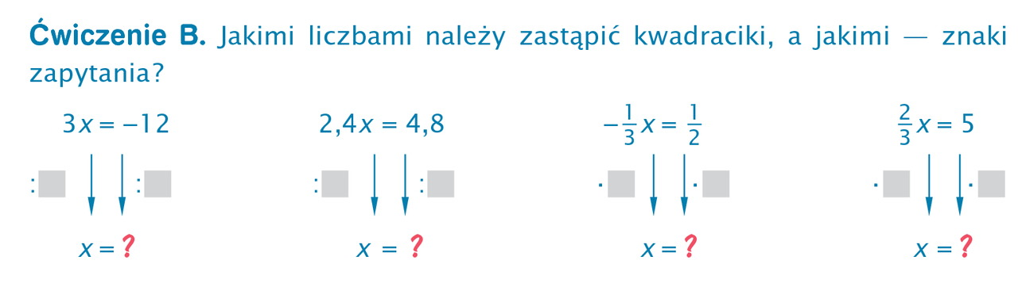
Tu możesz wpisać odpowiedzi:
…………………………………………………………………………………………………………………………………………………………
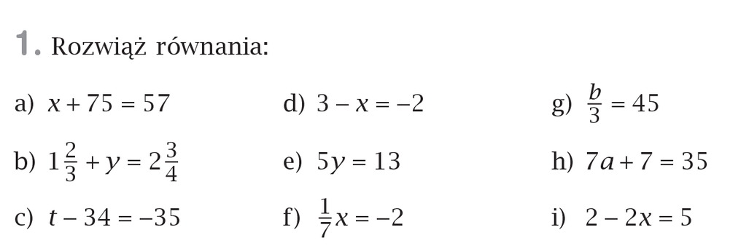
Obliczenia wykonaj w zeszycie, a tu możesz wpisać same wyniki. Dwa ostatnie przykłady dla chętnych. Nie wiem czy potraficie w Wordzie wpisywać ułamki zwykłe. Jeśli nie, to można wyniki przedstawiać w postaci dziesiętnej lub zapisywać słowami.
a) x= , b)

Odeślij załącznik pod koniec lekcji, nawet jeśli nie udało Ci się wszystkiego wykonać. Jeszcze nie stawiam ocen – to tylko próba komunikacji.

